FOXCONN SAP

PDA műveletek v1

Tartalomjegyzék
Mozgatás Raklapos lokációról – Kitting lokációra PDA beerősítéssel 2
MB1B 2
Alapanyag betárolása, Confirmálása polc lokációra PDA-val 6
PDA 6

Mozgatás Raklapos lokációról – Kitting lokációra PDA beerősítéssel
Raklapos (KRPL) lokációról könyvelés Kitting (MFG3, MFG1) lokáció megadott Bin-be (tárhelybe).

MB1B

Movement Type: 311
Plant: HC06
Storage Location: KRPL
Print - Vedd ki a pipát innen
Enter!
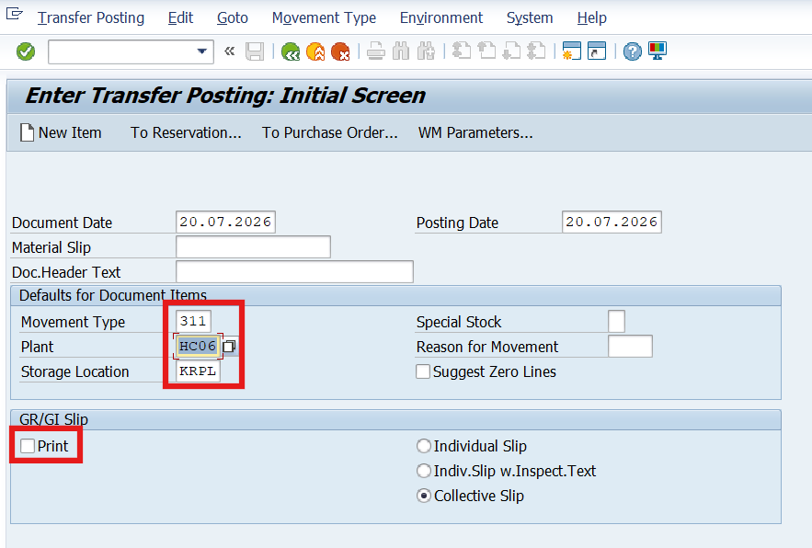

Rcvg SLoc: MFG3
Material: anyagszám
Quantity: teljes mennyiség (dbszám)
Enter! mentés ikon!
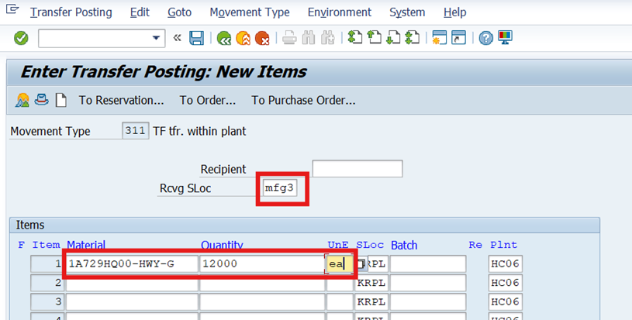

Enter!
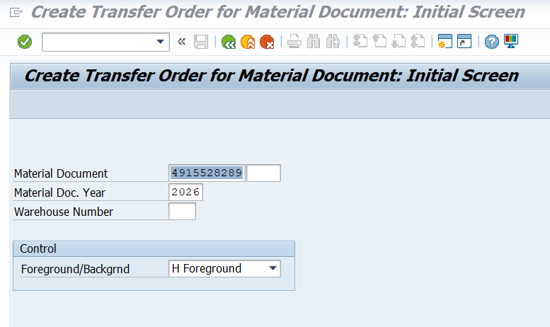

Kattints a Palettization gombra.
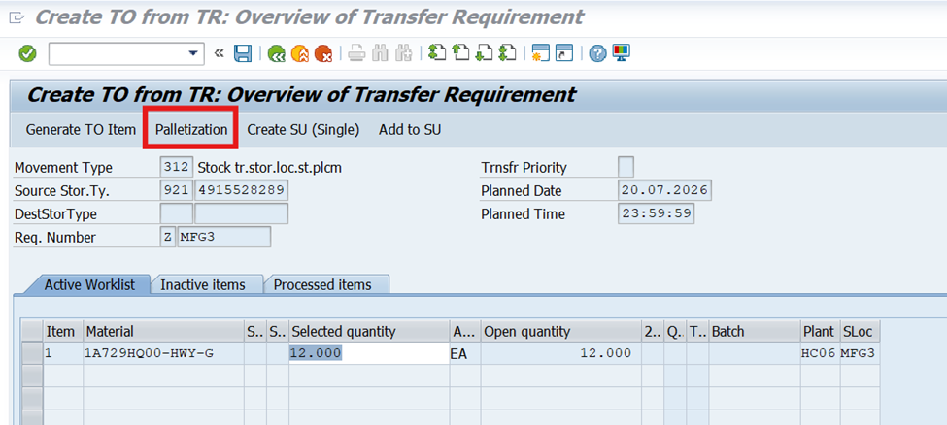

Add meg hány tekercs/csomag és hány db egy egység.
A kettő szorzatának összege egyenlő kell legyen az Open Quantity mennyiséggel!
Majd kattints a ikonra.
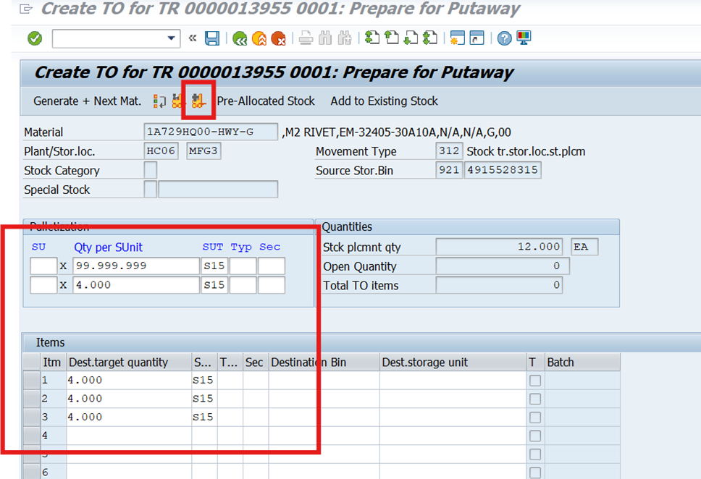
Stor. Unit Type: S15 vagy S60
Confirm NE TEGYÉL PIPÁT IDE!!
!!
Destiant. sorba a Typ mezőhöz beírni 050 és a Stor.Bin nem kötelező beírni,
az első Enterre felkínál egy tárhelyet és létrehoz egy SU számot.
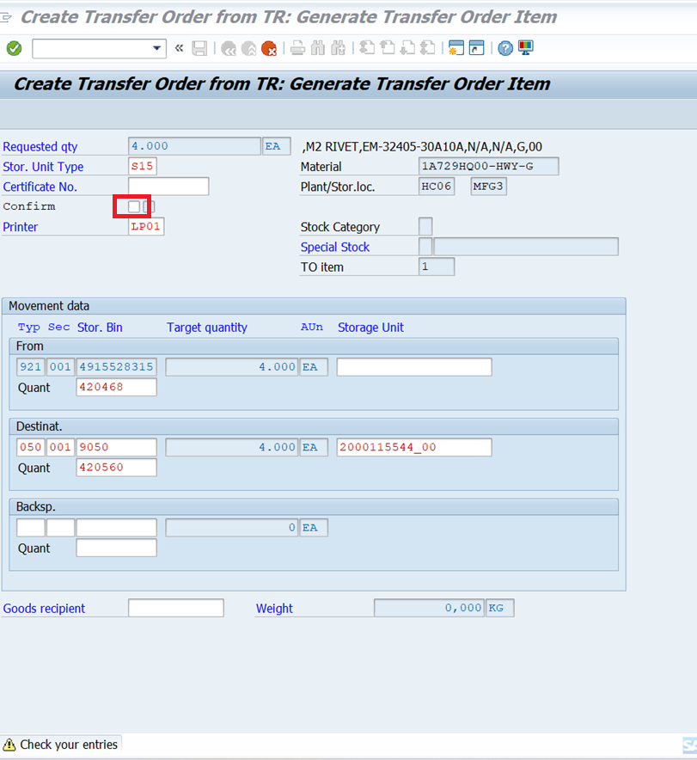
A Confirm melletti check box kipipálása szigorúan tilos!
A mozgatás confirmálása kézi PDA-val történik és ennek folyamata a következő fejezettől olvasható.
!!

((Enter! Enter! mentés ikonra!)) ezt ellenőrizni kell még, a leírás nem egyértelmű

Alapanyag betárolása, Confirmálása polc lokációra PDA-val
A bevételezett nem confirmált anyag tárhelyre tétele és confirmálása.

PDA

Válaszd ki a menüből
2.Mozgasok gombot.
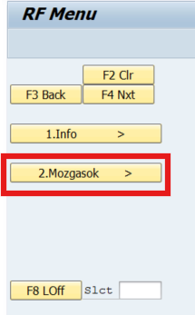

Majd a következő menüből a
2.Bin betar konf.. gombot.
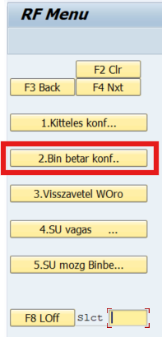

Olvassa be a vonalkód olvasóval a betárolandó tekercsre ragasztott SU címkén lévő vonalkódot az SU barcode mezőbe.
Majd kattints az F4 Nxt gombra.
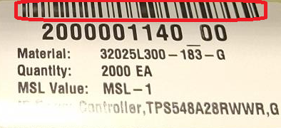 | 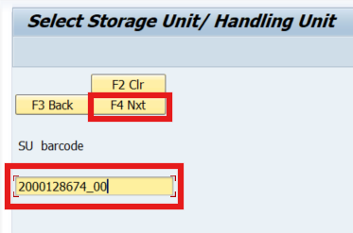

Menjen oda a Dest. Bin mezőben megadott tároló helyhez.
Rakd be az ide tárolt alapanyago(ka)t.
Olvasd be a vonalkód olvasóval a pirossal bekarikázott mezőbe a céltárolóhely vonalkódját, ami a polc elején található. (Ne aggódj amiatt, hogy a mezőben csak egy karakter jelenik meg, mert a teljes tároló beolvasott száma szerepelni fog a mezőben, csak a többi karakter nem látszik.)
Nyomd meg az Enter! gombot.
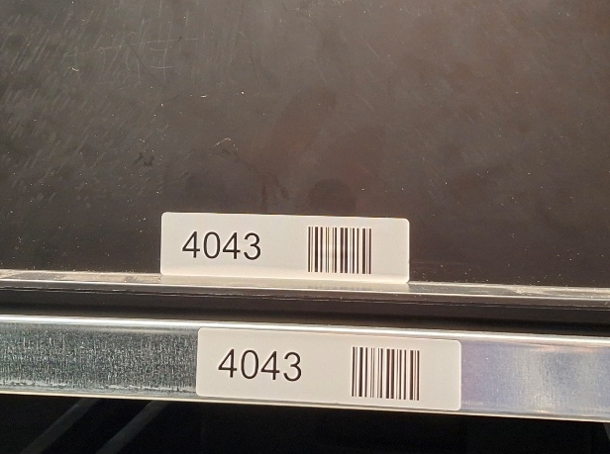 | 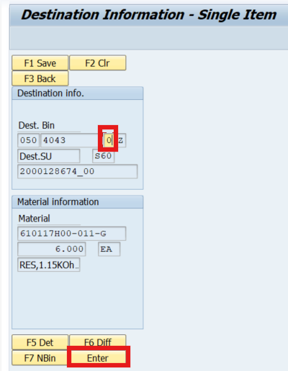

Ha a folyamatot megfelelően végezted el ismét a főképernyőnél leszel.
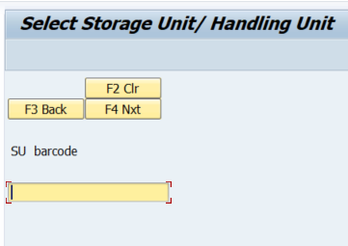
Az SAP jóváhagyja az adott SU számhoz tartozó TO tételt, így az adott SU számú alapanyag az SAP-ban a kijelölt tárolóhelyre kerül.
Ha másik tároló egység száma kerül beolvasásra, akkor a rendszer figyelmeztetni fog, hogy rossz tárolónál vagy.
Nyomja meg az OK gombot.
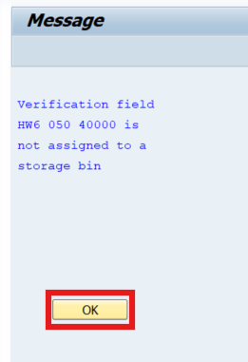

Vedd ki a rossz tárhelyről az alapanyago(ka)t.
Vidd a helyes tárolóhelyhez és tedd bele az alapanyago(ka)t.
Olvasd be a vonalkód olvasóval a pirossal bekarikázott mezőbe a céltárolóhely vonalkódját, ami a polc elején található.
Nyomd meg az Enter! gombot.

*** KÉSZ! ***

